[技术强势升级，可快速筛选全球任何学者的所有文章（2000篇文章内），助力科研进步](https://mp.weixin.qq.com/s?__biz=Mzg2Mzc2NzUxMQ==&mid=2247523886&idx=2&sn=80510d2ffa2df2785746665c819a00d8)

编辑部[诚信科研](javascript:void(0);)2025-04-25 10:03:20浙江

[](https://mp.weixin.qq.com/s?__biz=MzU3MTE3MjUyOA==&mid=2247639137&idx=1&sn=08e1d16097de962f0fddcba341a2da2c&chksm=fce8d3becb9f5aa8c5b21eafb2c091d0a79db25d83d1ae52a2f4148e4742e15689685e7e5cc7&scene=21#wechat_redirect)

由于技术的快速迭代，诚信科研前期快速检测了Richard Flavell，文章数量超过800篇，结果能快速出来。

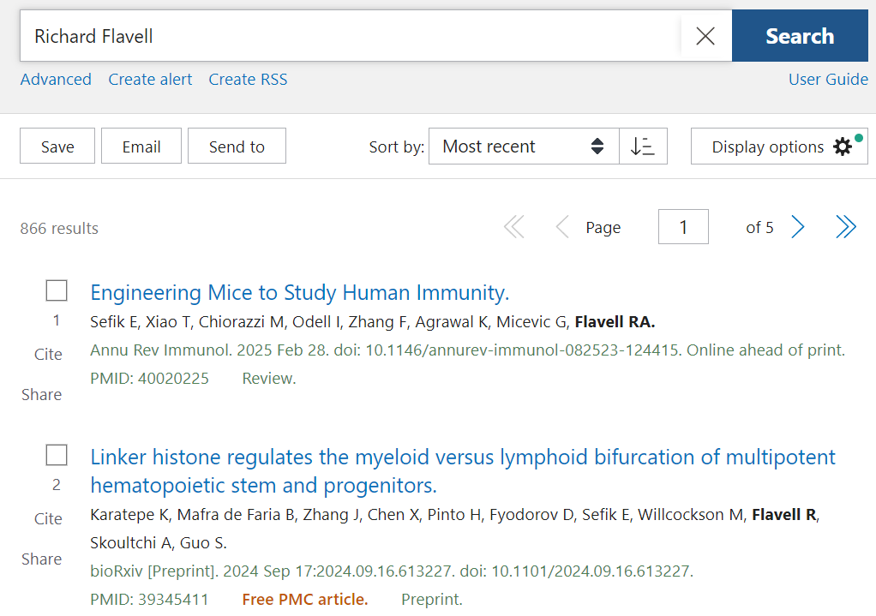

截至到现在，全球的任何学者，诚信科研编辑部都能做到迅速筛选。

诚信科研编辑部也希望学者能用上靠谱的检测系统（比如iFigures），在未来2年内，将图片重复率降低90%，同时降低由于图片重复使用而导致的撤稿。

欢迎各位老师扫描下方的任何一个微信二维码，咨询客服了解详细内容：

